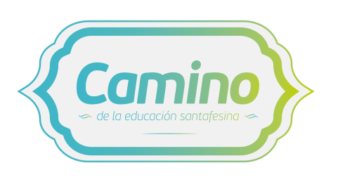
En el año 2013 el ministerio de Educación propuso trazar de manera colectiva "El Camino de la Educación Santafesina" para celebrar el Día del Maestro.
Con propuestas recibidas desde escuelas de toda la provincia, un jurado integrado por destacados de la Educación elige referentes, tanto históricos como actuales, de la tradición pedagógica santafesina.
El siguiente trabajo fue presentado para Camino de la educación santafesina edición 2018.
TITULO
Salud, vida saludable
ESCUELA
Escuela Especial de Formación Integral N° 2060 - Región II – Avellaneda
AUTORES
Judith Zanutigh
CATEGORÍA
Metodología de la enseñanza
OBJETIVO GENERAL
Desarrollar hábitos en jóvenes y sus familias de alimentación saludable Conocer el origen y valor de los alimentos Concientizar sobre la temática a la comunidad.
FUNDAMENTACIÓN
Se propone la importancia de fomentar hábitos de una alimentación equilibrada y saludable para el desarrollo armónico de los jóvenes y adolescentes como un contenido transversal, que pueda ser trabajado en todas las áreas de conocimiento y por toda la institución. La psicopedagoga Judith Zanutigh lleva adelante este proyecto (y otros) fortaleciendo las prácticas acompañando a los docentes, los alumnos y sus familias asesorando y realizando ella misma las clases. Escucha, formulación de preguntas, comunicación con el uso de múltiples lenguajes, lectura de imágenes y textos, actividad física, elaboración de recetas empleando frutas, participación en el festival de frutas, clasificación, enumeración, procedencia de los alimentos, ubicación geográfica, frutas y verduras de estación, proceso productivo, reciclado... entre otros.
DESCRIPCIÓN
La escuela se encuentra dentro del Proyecto LAZOS, por eso todas las actividades que se hacen se relacionan con esta línea. Sobre esta base se proponen, actividades en contacto con la naturaleza, vida saludable, recreativa, en definitiva se busca brindar espacios saludables en los que pueden reírse sin necesidad de consumir nada nocivo para la salud. El abordaje de la temática tendrá diferentes niveles de concreción: áulico, individual, institucional y las actividades se registraran para realizar una producción audiovisual con la que se participará del programa "Frutea tu Escuela" que es un concurso Nacional, que permitirá además fortalecer la imagen institucional en la comunidad.
AMBIENTACIÓN
El abordaje de la temática tiene diferentes niveles de concreción: áulico, individual, institucional y las actividades se registran para realizar una producción audiovisual con la que se participara del programa "Frutea tu escuela" que es un concurso Nacional, que permitirá fortalecer la imagen institucional en la comunidad.
MATERIALES
Utensilios de cocina, frutas, balanza, carteles, cámara fotográfica, filmadora, equipo de sonido, TIC, disfraces de frutas, botellas descartables, otros.
VÍNCULOS CON LA COMUNIDAD
Incorporar e inculcar hábitos saludables de alimentación implica diferenciar la ingesta inadecuada de alimentos nocivos para la salud o consumo de drogas, alcohol, tabaco y sustancias ilegales. En este aspecto que se trabaja incorporando lineamientos del Programa Lazos propuesto por el Ministerio de la Provincia de Santa Fe. Es así como la interrelación permanente entre las familias, instituciones de la comunidad como Municipio, SAMCo, Hospital Central de Reconquista, ONG, benefician el logro de los objetivos.
RESULTADOS
La propuesta da resultados al abordar acciones con los alumnos, con sus familias y con las comunidades e incluye: 1) trabajar hábitos alimenticios (incorporación equilibrada de proteínas, vitaminas y fibras), 2) importancia de una adecuada hidratación, 3) rol de la actividad física. 4) La buena alimentación repercute en el organismo, 5) el estado de ánimo y 6) el estado físico. Teniendo en cuenta que los alumnos son adolescentes y jóvenes con discapacidad.

